1.Dokończ rysowanie i pokoloruj.
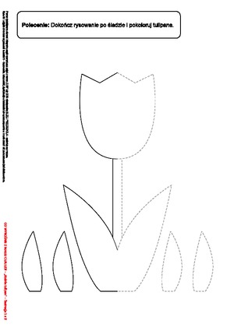

2.. Pokoloruj na czerwono prawidłowy podpis do obrazka

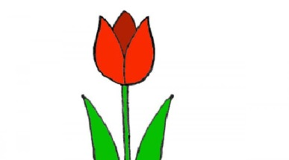

tulipany tulipan
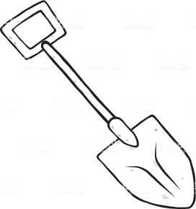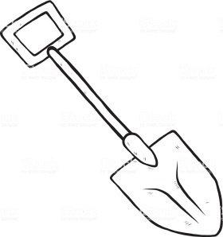
łopaty łopatka
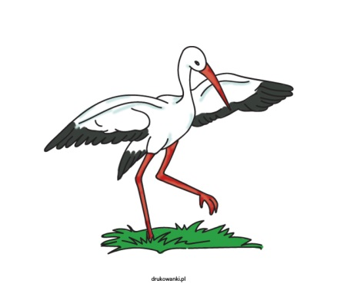
buda bocian
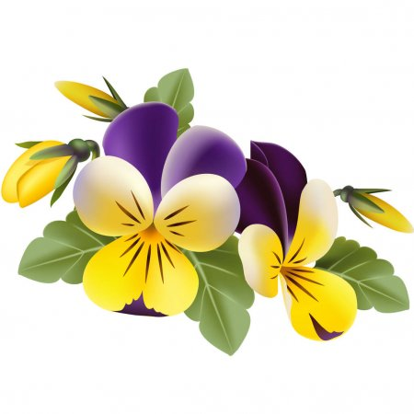
bratki brat
Obrazki pobrano z grafiki google.pl
3. W każdym rzędzie skreśl co nie pasuje. POWODZENIA
